ДОКЛАД
заместителя Председателя Кабинета Министров Чувашской Республики - министра сельского хозяйства Чувашской Республики С.Г. Артамонова
«О предварительных итогах работы агропромышленного комплекса Чувашской Республики за 2022 год»
13 января 2022 г.
Уважаемые участники совещания, уважаемые коллеги!

Сегодня агропромышленный комплекс – это современное производство, объединяющее в себе процесс создания сельскохозяйственной продукции, ее переработки и реализации (экспорта).
Сельское хозяйство обеспечивает продовольственную безопасность страны, а население – качественными продуктами питания. Задача регионального министерства сельского хозяйства – грамотное управление всей большой сферой АПК республики.
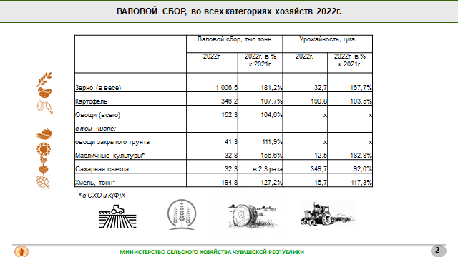 | Слайд 2  В этом году аграрии республики работали в условиях сохранения ограничений в связи с пандемией, ухудшения экономической ситуации из-за введения санкций, сложных посевных работ, сроки которых были одними из самых поздних за последние 10 лет.  При этом аграриями собран рекордный урожай зерновых – свыше 1 миллиона тонн. Урожайность зерновых также рекордная и она составила 32,7 центнера с гектара.  Рекорды отмечены по производству масличных культур, которых произведено 32,8 тыс. тонн, или в 2,3 раза выше прошлого года.  В теплицах республики производство составит более 41 тыс. тонн овощей защищенного грунта. Такой урожай также впервые собран в республике.
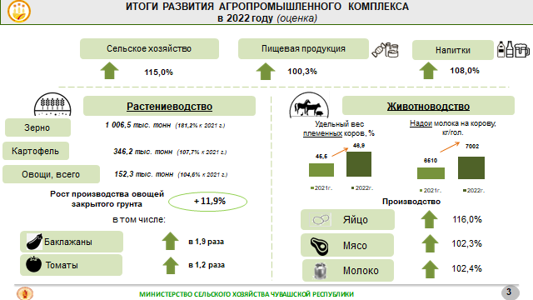 | Слайд 3  Индекс сельскохозяйственного производства по оценке составит более 115,0%.  В течение всего года обеспечивался рост производства продукции животноводства.  Выросло производство мяса – на 2,3%, молока – на 2,4%, яиц – на 16,0%.  Удельный вес племенных коров увеличился с 45,5% в 2021 году до 46,9% в 2022 году.  Надои молока выросли на 7,6%. В целом по году ожидаем получить на уровне 7000 кг от каждой коровы.
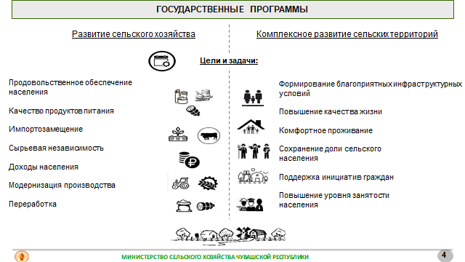 | Слайд 4  Все мероприятия по развитию сельскохозпроизводства и сельских территорий сгруппированы в двух госпрограммах.  В рамках Государственной программы развития сельского хозяйства решается задача обеспечения продовольственной безопасности страны, а населения – качественными продуктами питания.  Формирование благоприятных условий для жизни в сельской местности осуществляется в рамках Госпрограммы «Комплексное развитие сельских территорий».
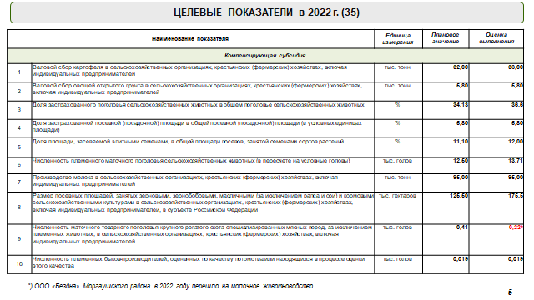 | Слайды 5, 6, 7  Из 35 показателей результативности, предусмотренных в Соглашениях с Минсельхозом России не достигнут:  «Численность маточного товарного поголовья крупного рогатого скота специализированных мясных пород»  Причина – переход ООО «Бездна» Моргаушского района в 2022 году на молочное животноводство (поголовье КРС мясных пород сокращено с 200 голов в 2020 году до 107 голов в 2021 году, на 01.01.2022 поголовье будет полностью ликвидировано).
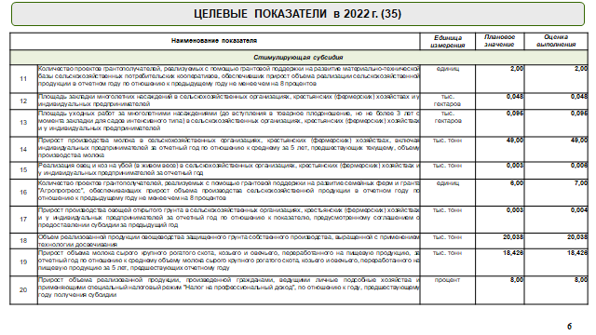
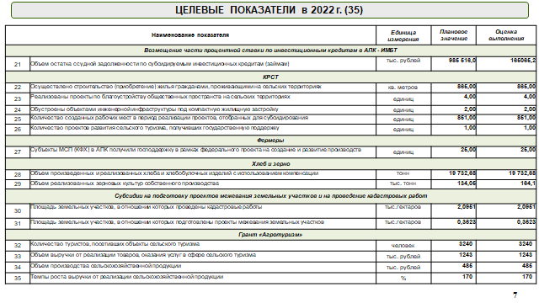
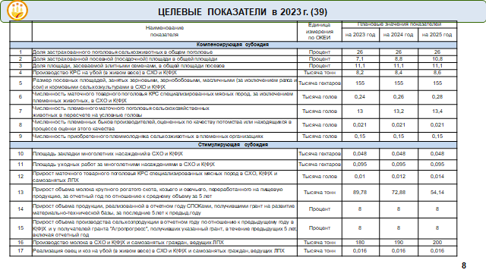 | Слайды 8, 9, 10  В Соглашениях, заключенных с Минсельхозом России в декабре 2022 года, определены 39 плановых показателей для Чувашской Республики на ближайшие три года (2023-2025 годы).  Данные показатели распределены нами по муниципальным округам и будут предусмотрены в соответствующих Соглашениях, заключаемых с муниципалитетами.
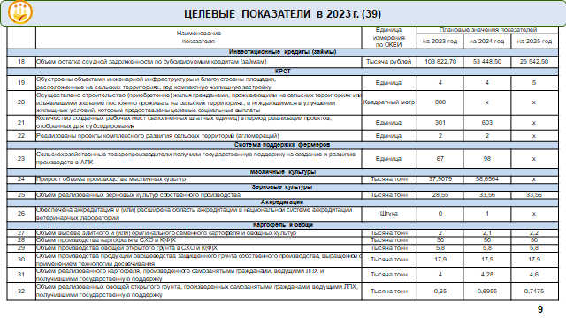
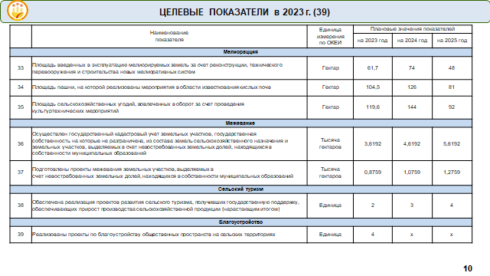
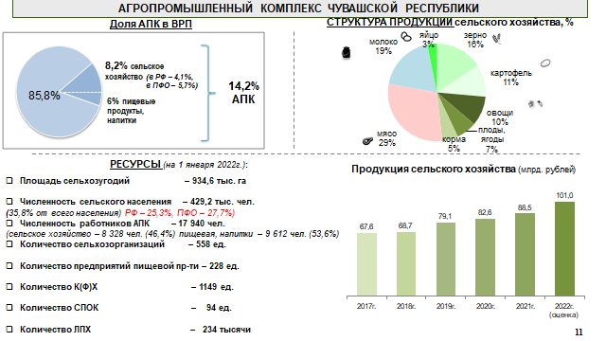 | Слайд 11  В агропромышленном комплексе в 2022 году по оценке будет произведено продукции на сумму более 100 млрд. рублей.  Доля продукции агропромышленного комплекса в валовом региональном продукте более 14%.  Имеется высокий потенциал для дальнейшего развития отрасли.
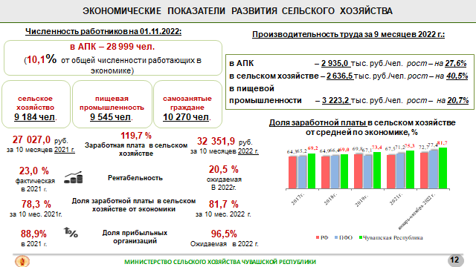 | Слайд 12  Меры господдержки отрасли позволяют обеспечить экономическую эффективность производства.  Высокими темпами увеличивается производительность труда в отрасли, которая в АПК составила порядка 3 млн. рублей на одного работника, с ростом к прошлому году на 27,6%.  Размер заработной платы в сельском хозяйстве увеличился за 9 месяцев 2022 года на 19,6%, опережая темп роста в целом по экономике республики. Доля от средней по экономике составила 81,6% (по России – 72,3%, в ПФО – 77,1%).  Доля прибыльных сельскохозяйственных организаций также увеличилась и по оценке составит 96,5%.
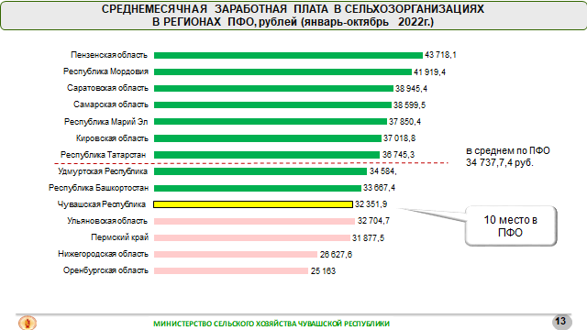 | Слайд 13  В сравнении с регионами Приволжского федерального округа, по размеру заработной платы в сельском хозяйстве Чувашия занимает десятое место, опережая Ульяновскую область, Пермский край, Нижегородскую и Оренбургскую области (на начало года занимали 11 позицию).
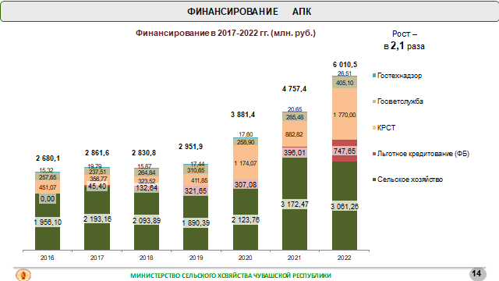 | Слайд 14  На слайде видно, как меняется структура государственной поддержки в республике. В последние три года значительно выросла республиканская составляющая в общем объеме финансировании агропромышленного комплекса.  На текущий год поддержка аграриев также увеличена. С учетом уточнения бюджет 2022 года субсидии на развитие села составляют 6,0 млрд. рублей, что более чем в 2 раза выше, чем 7 лет назад.
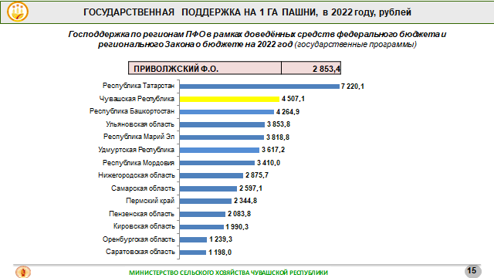 | Слайд 15  По показателю уровня господдержки агропрома на единицу площади Чувашия на 2 месте в ПФО. Мы получаем 4,5 тыс. рублей на 1 га пашни, что в 1,6 раза выше, чем в среднем по регионам Приволжского федерального округа.
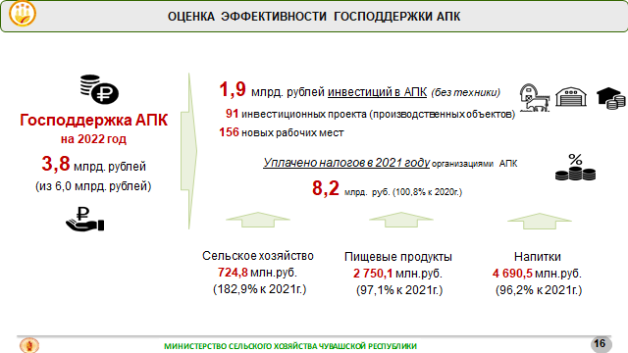 | Слайд 16  Оценку эффективности работы отрасли, а также вложенных бюджетных средств в развитие АПК правильно оценивать через систему налогов, и сколько дополнительных частных инвестиций привлечено в отрасль, сколько реализуется инвестиционных проектов, сколько по итогам будет создано рабочих мест.  При выделении на господдержку АПК 3,8 млрд.рублей (за исключением социальных проектов на селе) предприятиями АПК во все уровни бюджетов уплачено (за 2021 год) 8,2 млрд.рублей.
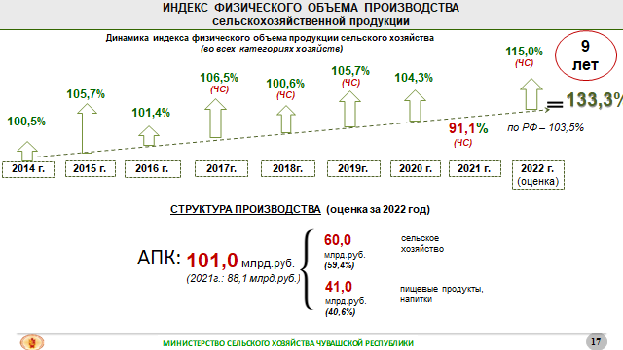 | Слайд 17  Что касается индекса физического объема, то сельское хозяйство в последние 8 лет выросло на 33,3%, даже при снижении в прошлом году из-за сильнейшей засухи.  Рост производства сельхозпродукции начался и продолжался с 2014 года, когда были введены первые санкции западных стран по отношению к России. Это еще одно подтверждение тому, что да, санкции создают проблемы, но также открывают новые возможности.
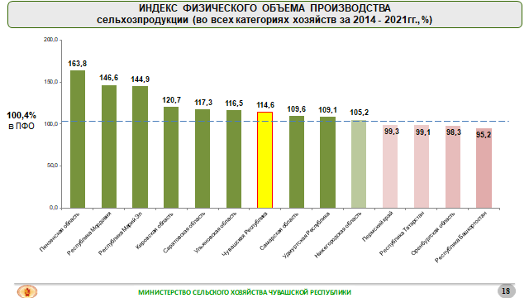 | Слайд 18  По росту производства за 8 лет Чувашия находится на 7 месте среди регионов ПФО.
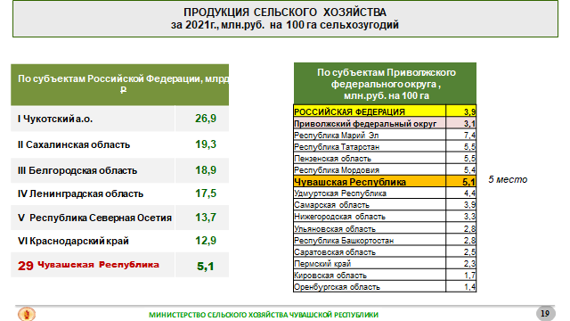 | Слайд 19  Важнейший показатель эффективности в сельском хозяйстве – выход продукции с каждого гектара.  По эффективности сельскохозяйственного производства Чувашия занимает 5 место в ПФО и 29 по России.
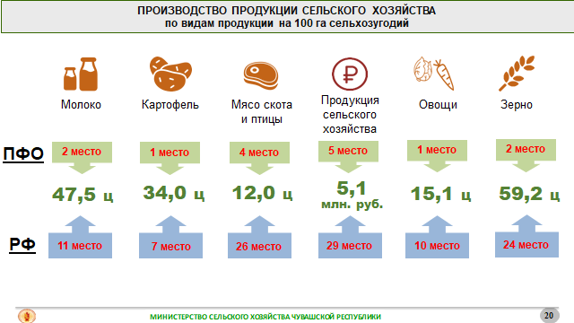 | Слайд 20  В том числе (в ПФО):  1 место – по картофелю, овощам;  2 место – по зерну, молоку;  4 место – по мясу.
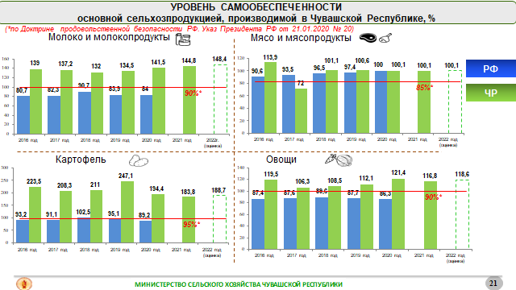 | Слайд 21  В соответствии с Доктриной продовольственной безопасности основными видами сельскохозяйственной продукции республика себя обеспечивает полностью. В том числе картофелем – в 1,8 раза выше уровня потребления, овощами – на 18,6% больше, молока – в 1,9 раза больше, мясом – на уровне потребления.  Аграрии республики доказывают, что способны работать в экстремальных условиях. Не было срыва поставок сырья на пищевые предприятия, и предприятия пищевой промышленности выполнили все взятые на себя обязательства по обеспечению населения продовольствием.
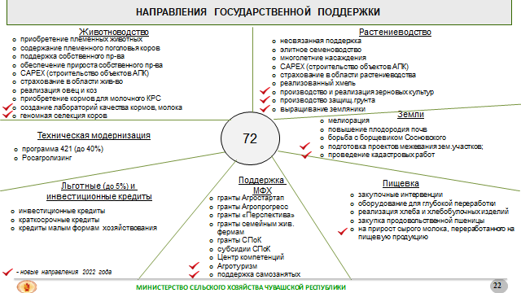 | Слайд 22  Всего в республике предоставляются 72 вида субсидий на поддержку сельскохозяйственного производства.
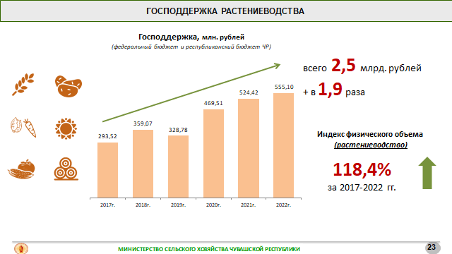 | Слайд 23  В том числе на поддержку растениеводства – 22 направления.  Всего за 6 лет направлено 2,5 млрд. рублей на растениеводство. Размер господдержки вырос почти в 2 раза.
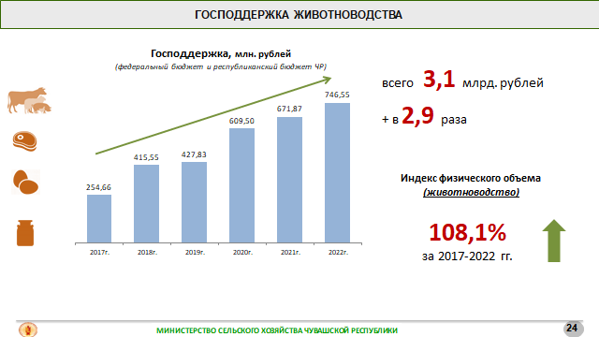 | Слайд 24  В животноводстве действуют 23 направления господдержки.  Господдержка за 6 лет увеличилась почти в 3 раза.
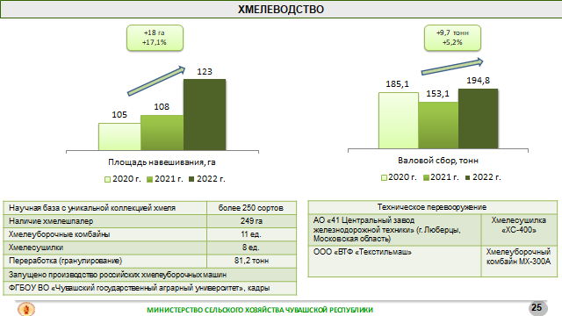 | Слайд 25  Хмелеводство – это визитная карточка республики. Помимо ценности сырья, хмелеводство при своей трудоёмкости требует создание значительного количества рабочих мест.  На сегодня сформирован весь комплекс мер господдержки по всем этапам хмелепроизводства от закладки до ухода, уборки и реализации.  Данное направление определено тоже стратегически важным для республики.
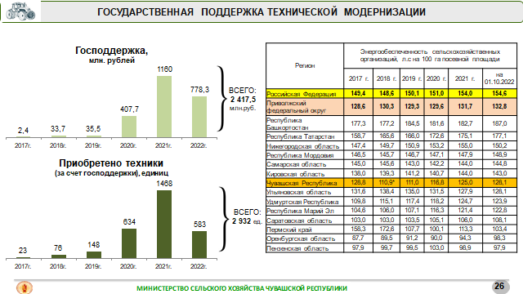 | Слайд 26  Техническая модернизация в республике продолжается, хотя крупные товаропроизводители в основном полностью оснащены необходимой техникой.  Все направления поддержки технического перевооружения сохранены.  Доказала свою эффективность программа возмещения 40% от стоимости приобретаемой сельскохозяйственной техники.
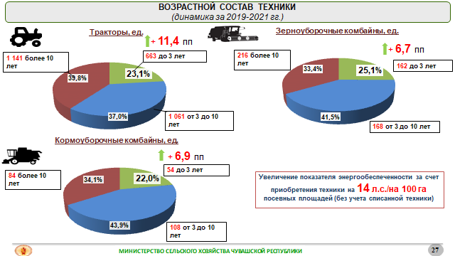 | Слайд 27  Показатель энергообеспеченности за счет приобретения техники вырос до 128 л.с./на 100 га посевных площадей (без учета списанной техники).  Улучшен возрастной состав сельхозтехники.
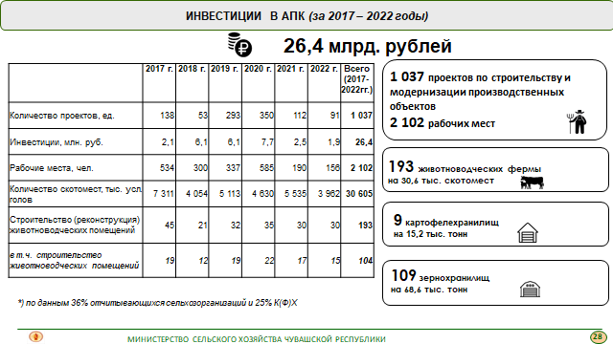 | Слайд 28  В агропромышленном комплексе за 6 лет реализовано свыше 1000 инвестпроектов по строительству или реконструкции производственных объектов, создано 2,1 тыс. рабочих мест.
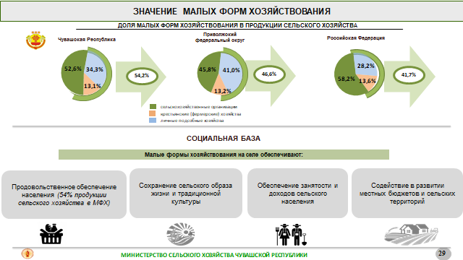 | Слайд 29  Важное значение для обеспечения продовольственной безопасности имеет развитие малых форм хозяйствования на селе.  Сегодня крестьянскими (фермерскими) хозяйствами и хозяйствами населения производится более 54% от всей продукции сельского хозяйства.  Также социальная функция и значение малых форм хозяйствования состоит в обеспечении занятости и сохранении трудового потенциала, социальной стабильности, самовыражении сельского населения, трудовом воспитании молодежи и его духовном развитии.
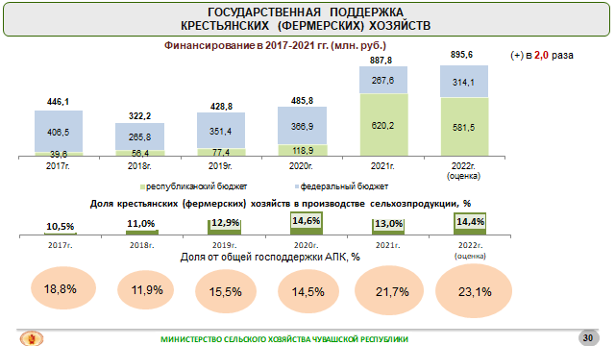 | Слайд 30  Если говорить о всей господдержке крестьянских (фермерских) хозяйств, то она только за последние пять лет увеличилась в 2 раза, в том числе из республиканского бюджета – в 15 раз.  Доля от общего объема финансирования агропромышленного комплекса возросла до 23%.  В общем объеме сельскохозяйственного производства доля фермеров выросла с 7,5% в 2012 году до 14,4% в 2022 году.
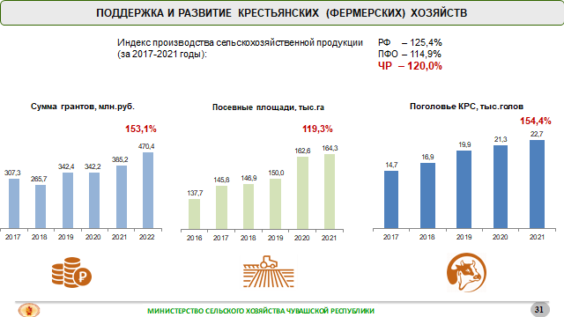 | Слайд 31  Как результат, в целом по республике посевные площади в крестьянских (фермерских) хозяйствах только за последние 6 лет выросли на 19,3%, поголовье КРС – на 54,4%.
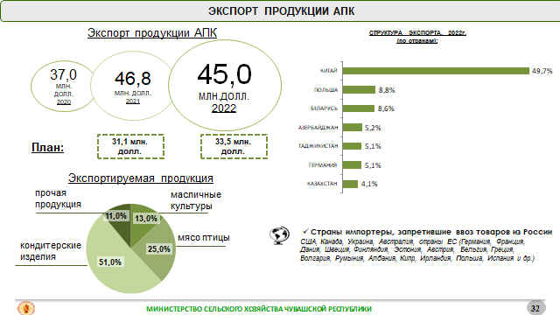 | Слайд 32  За последние годы экспорт продукции АПК вырос в разы. В структуре экспорта более 80% - переработанная продукция.  Если ранее мы поставляли продукцию в 37 стран мира, то 20 из них ввели санкции. При этом мы смогли переориентировать экспортные потоки на азиатские страны, Ближнего Востока, что позволило сохранить объемы практически на уровне прошлого года.  Чувашская продукция востребована, в том числе и в других странах.
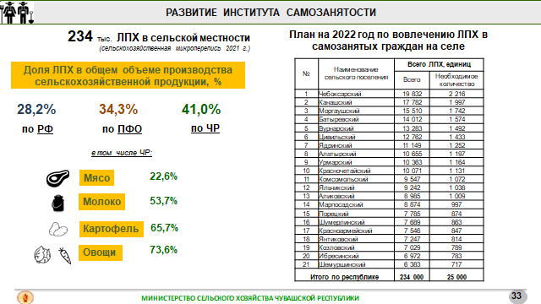 | Слайд 33  Особенностью нашей республики является высокая доля хозяйств населения в общем объеме произведенной продукции сельского хозяйства – 37,3% (для сравнения – ПФО – 32,4%, по России – 27,4%).  И как видно на слайде, большая доля по производству молока, картофеля и овощей, (более 50%) приходится на ЛПХ.  Соответственно, ЛПХ несут немалые затраты, которые возможно частично возместить с помощью господдержки, при условии изменения статуса на К(Ф)Х или на самозанятых граждан.
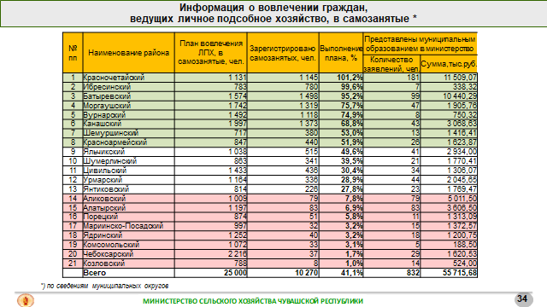 | Слайд 34  Активно ведется работа по вовлечению личных подсобных хозяйств в «самозанятые» (применяющие специальный налоговый режим «Налог на профессиональный доход» (НПД).  Для стимулирования вовлечения в «самозанятые» введены меры государственной поддержки, как на федеральном уровне, так и дополнительно республиканские меры господдержки – в рамках Государственной программы Чувашской Республики «Развитие сельского хозяйства и регулирование рынка сельскохозяйственной продукции, сырья и продовольствия Чувашской Республики».  Всего на сегодня на селе зарегистрировано 10,3 тыс. самозанятых.
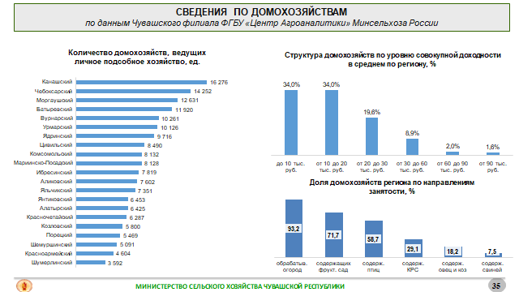 | Слайд 35  По сведениям Центра Агроаналитики, большинство домохозяйств ведущих ЛПХ получают доход менее 20 тыс. рублей в месяц.  Задача – создать условия для роста доли «среднего» класса, со средним доходом.
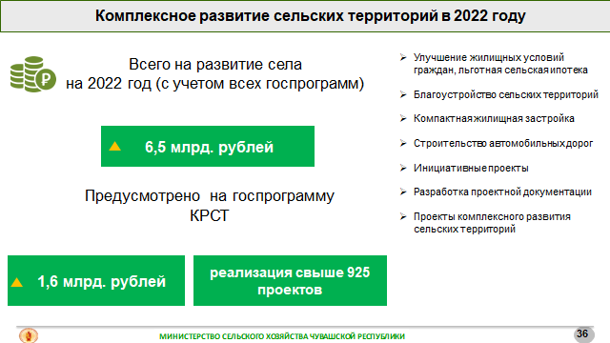 | Слайд 36  О комплексном развитии сельских территорий.  В республике все делается для комплексного подхода к развитию сельских территорий и синхронизации ОИВ по развитию села, и мы этого достигли. В 2022 году в рамках всех действующих программ на развитие сел и деревень Чувашии направлено 6,5 млрд. рублей.
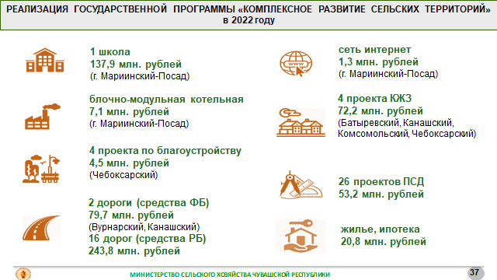 | Слайд 37  В 2022 году в рамках программы КРСТ реализованы более 925 проектов.  Это объекты комплексной жилищной застройки, строительство школы, дорог, жилья, разработки проектно-сметной документации и другие.
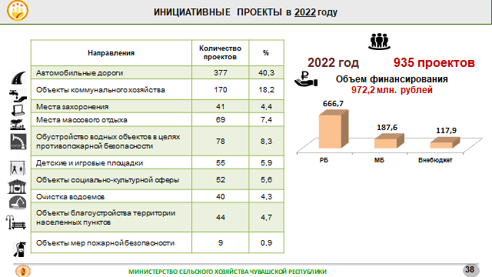 | Слайд 38  Наиболее масштабное направление госпрограммы КРСТ – реализация инициативных проектов.  Инициативные проекты предусматривают очень широкий перечень направлений, практически все мероприятия по благоустройству, включая очистку водоемов (озер, прудов). Кроме того, в настоящее время вносятся изменения в правила, предусматривающие возможность представления на конкурсный отбор проектов по развитию сельского и аграрного туризма и обустройству мест для купания.  В текущем году будет реализовано 935 проектов.
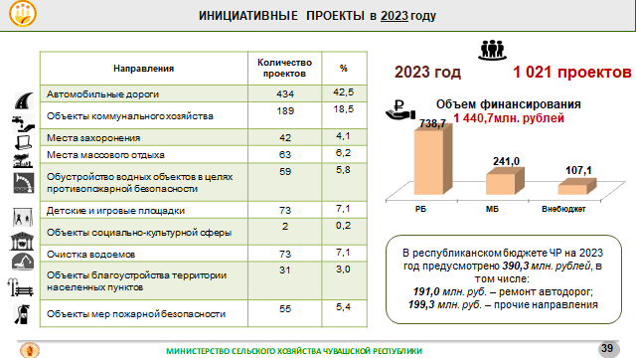 | Слайд 39  К реализации в 2023 году запланировано 1021 инициативных проектов на селе.  Больше всего инициатив жители выразили по строительству дорог – 434 проектов (или 42,5%). По объектам коммунального хозяйства – 189 проекта (18,5%), места массового отдыха – 63 проектов (6,2%).
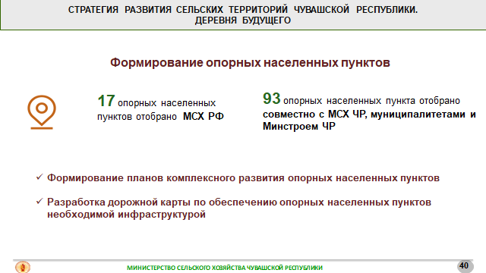 | Слайд 40  Также хочу остановиться на опорных населенных пунктах, на базе которых будет обеспечиваться ускоренное развитие инфраструктуры, обеспечивающей потребности населения.  Поскольку в основу госпрограммы КРСТ заложен проектный принцип ее реализации, необходимо комплексно развивать сельские территории и сельские агломерации, чтобы избежать «размазывания» средств и не эффективных вложений. В настоящее время нормативный правовой акт, утверждающий 17 опорных населенных пунктов, разработан и направлен на согласование в заинтересованные органы исполнительной власти.
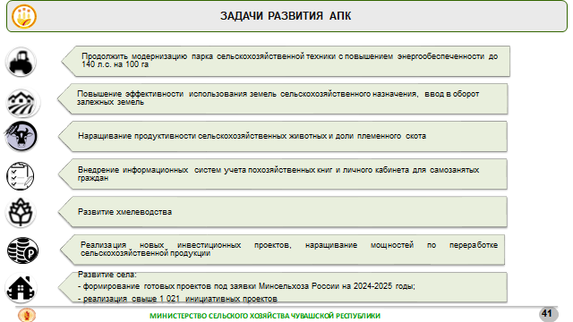 | Слайд 41  На слайде представлены основные задачи развития отрасли в 2023 году.

Спасибо за внимание!

